XXX系统
用户使用说明书

申请人名称：xxx

目 录
1 软件简介 2
1.1 主要功能 2
1.2 技术特点 2
2 软硬件环境要求 2
2.1 硬件环境 2
2.2 软件环境 2
3 软件安装 3
3.1 软件获取 3
3.2 安装步骤 3
3.3 软件卸载 5
4 软件注册 5
5 用户端使用说明 5
5.1 软件的启动 5
5.2 主操作界面 5
5.3 其它界面 6
5.4 软件图像处理界面 6

软件简介
用软件简介。

主要功能
本软件的主要功能。

技术特点
1、DirectShow视频流处理
2、基于硬件的主动
3、对兼容性
4、对图像等

软硬件环境要求

硬件环境
计算机要求至少有：
2G内存，512M 空闲硬盘空间
硬件摄像头
屏幕分辩率 大于等于 1280*1024

软件环境
Windows7/windows8/windows10 平台下
至少安装.net framework 4.5及以上版本

软件安装

软件获取
- 硬件厂家赠送的光盘
- 从www.XXXX.com网站下载

安装步骤
1、首先双击安装文件setup.exe,出现如下界面，安装程序正在解压准备安装。
2、解压安装准备工作完成后，出现如下图所示对话框
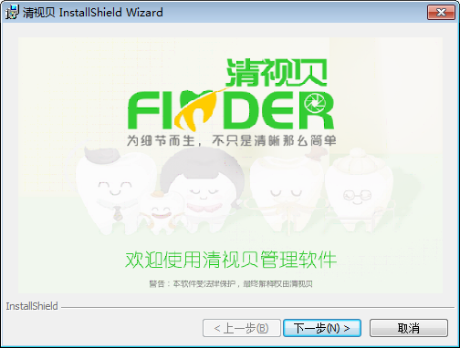
- 如果软件已经安装，当再次安装本软件时，系统会出现如下界面
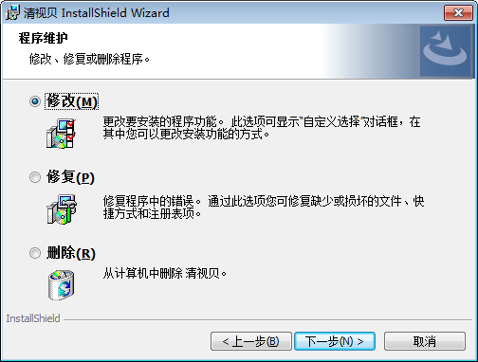
- 选择对应项，可以修复本软件到初始安装状态，也可以卸载本软件。

软件卸载
有三种方式可以卸载本软件：
- 在控制面板 —— 程序和功能 选择本软件可以卸载
- 在开始菜单栏，有程序卸载的快捷方式
- 重新运行安装程序setup.exe,安装程序提示可以卸载已经安装的本软件

软件注册
软件需要注册激活等放置在此

用户端使用说明

软件的启动
- 双击 XXX 软件图标。
- 使用XXX软件1
- 使用XXX软件2
- 使用XXX软件3

主操作界面
图 + 文字。

其它界面
图 + 文字。

软件图像处理界面
图 + 文字。

